2.- Recortamos varios círculos de papel (no necesariamente iguales) y los extendemos sobre una mesa de modo que haya algunos solapados (con parte interior común), pero de tal forma que no haya ningún círculo dentro de otro.
Prueba que es imposible ensamblar las piezas que resultan de recortar las partes no solapadas y componer con ellas círculos distintos.
Solución:
La frontera de las piezas recortadas (que no sean círculos completos) está formada por arcos cóncavos y convexos (vistos desde fuera) que se cortan en puntos que llamaremos vértices. En un vértice pueden concurrir dos arcos cóncavos o uno cóncavo y otro convexo, pero nunca dos convexos ya que éstos únicamente provienen de la frontera de los círculos iniciales. Además, los ángulos que forman los arcos en cada vértice no son de 0º ni de 180º ya que excluimos las tangencias interiores.
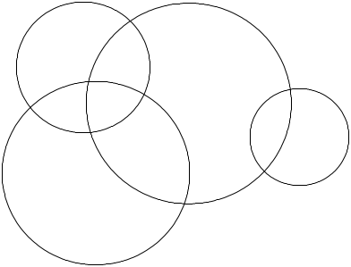
Supongamos que tenemos un círculo obtenido ensamblando piezas recortadas. Existe al menos un punto P de la frontera de dicho círculo en el que concurren tres o más arcos de la frontera de las pieza ensambladas (P es vértice de dos o más piezas). La tangente al círculo en P deja a todos los arcos en un mismo semiplano. Elegido un sentido de rotación en P a partir de la tangente, y avanzando en este sentido, el primer arco que encontramos es convexo y el último cóncavo. Por lo tanto es necesario que existan dos arcos consecutivos uno convexo y el otro cóncavo los cuales forman parte de la frontera de una de las piezas ensambladas. Como el arco que forman dichas piezas no puede ser ni 0º ni 180º, el punto P es un vértice de la pieza. Esto es contradictorio pues en ningún vértice pueden concurrir dos arcos convexos vistos desde fuera.
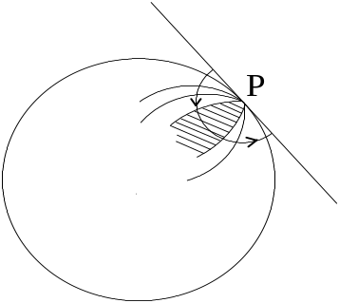
Nota. Hay que entender en el enunciado.que quedan excluidas las tangencias interiores. De no ser así pueden encontrarse contraejemplos como el “despiece” que se muestra en la figura:
